Rauten
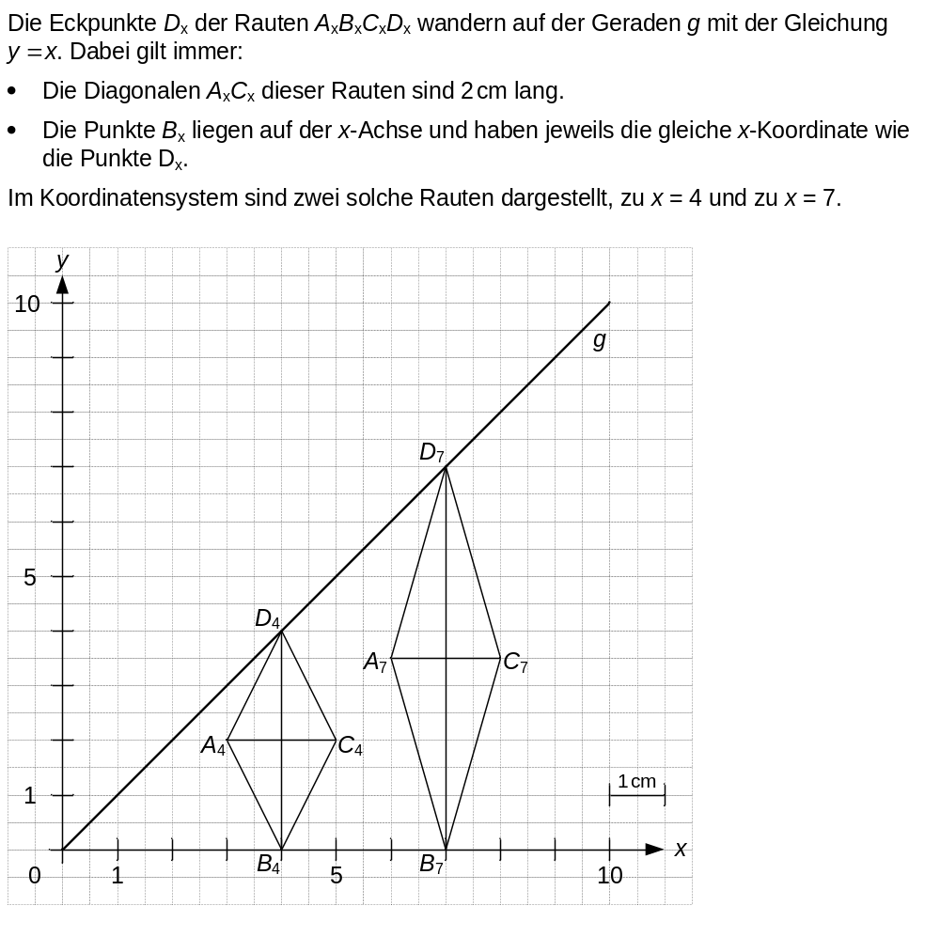
Teilaufgabe 1
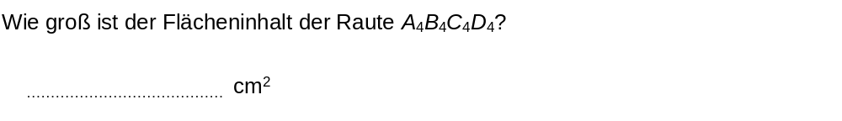
Teilaufgabe 2
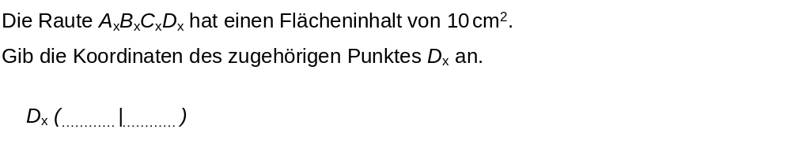
Teilaufgabe 3
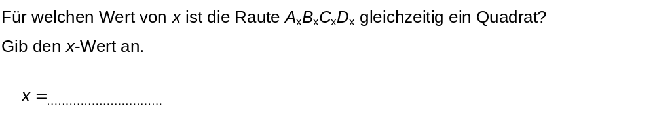
Teilaufgabe 4
